**1 下载安装intel编译器**

地址 https://www.intel.com/content/www/us/en/developer/tools/oneapi/base-toolkit-download.html

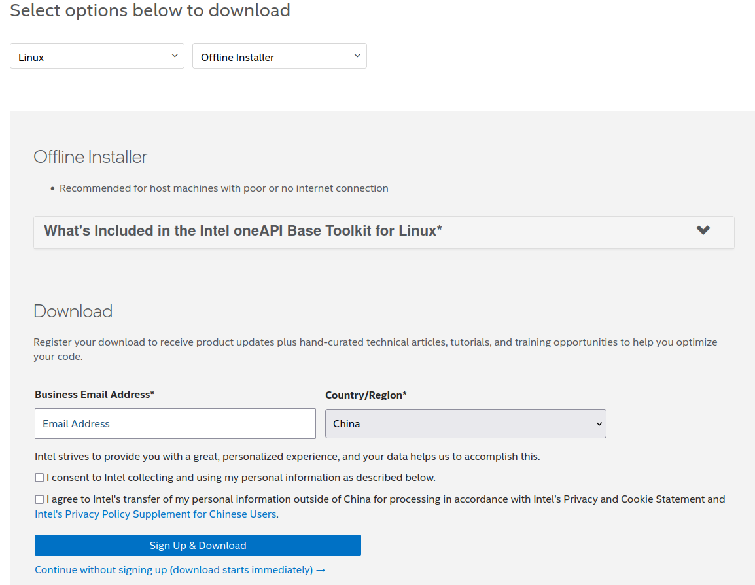选择离线下载(offline installer), 点击continue without signing up

进入l_BaseKit_p_2024.0.1.46_offline.sh所在文件夹，打开命令行，输入:

sudo sh ./l_BaseKit_p_2024.0.1.46_offline.sh

如下图所示

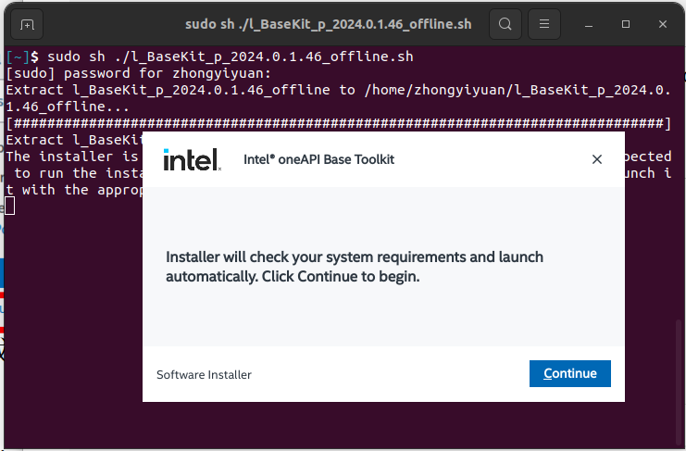

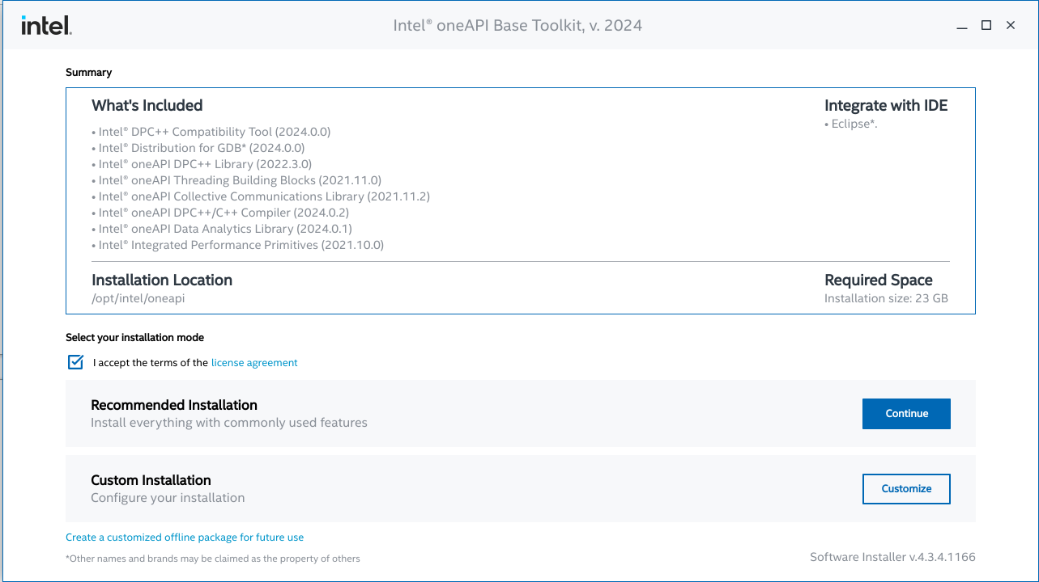存储空间足够就选择continue(全部安装)，空间不够的话就选择customize。

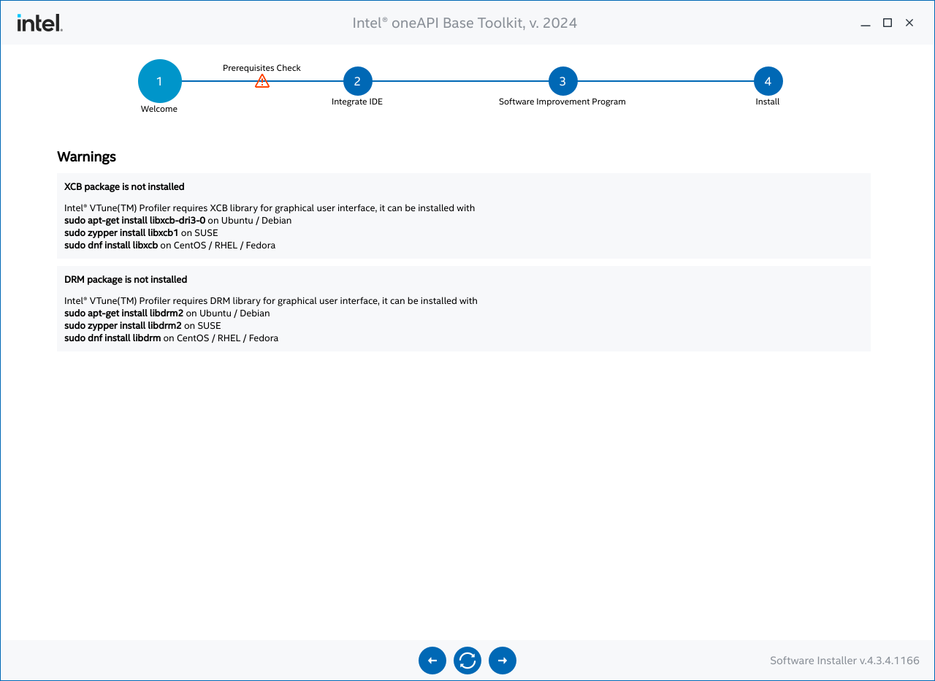不用管这个警告，因为用不到intel vtune，点箭头继续。

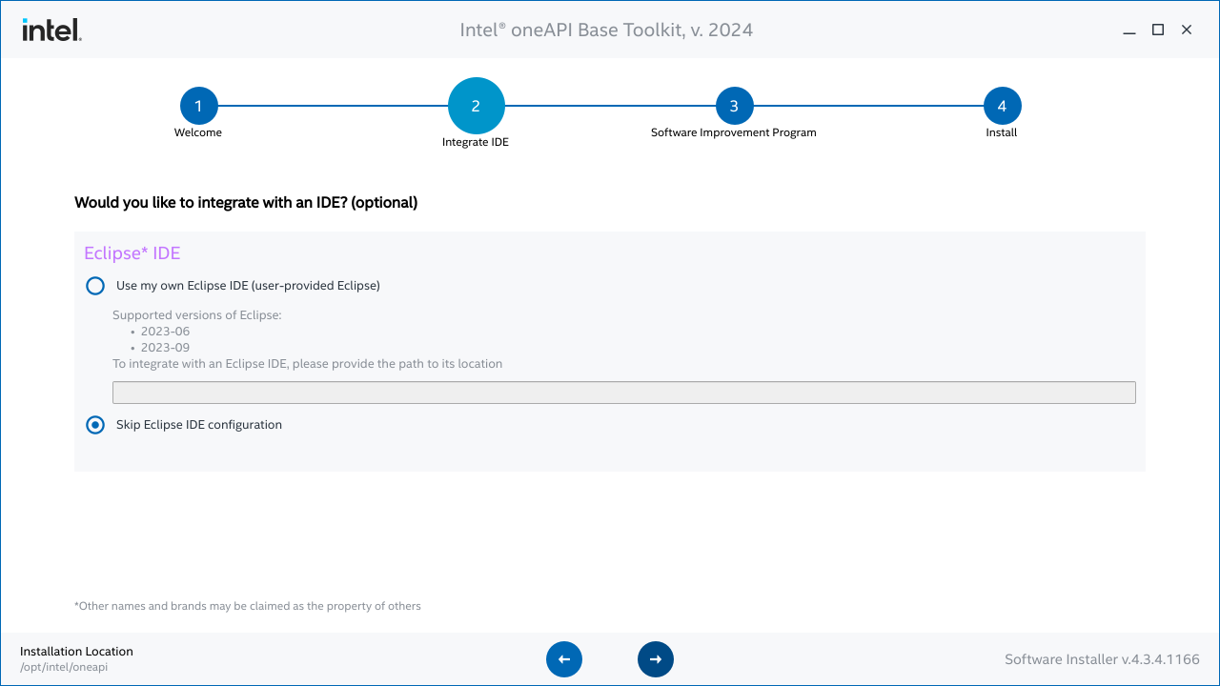选择Skip Eclipse IDE configuration, 继续。

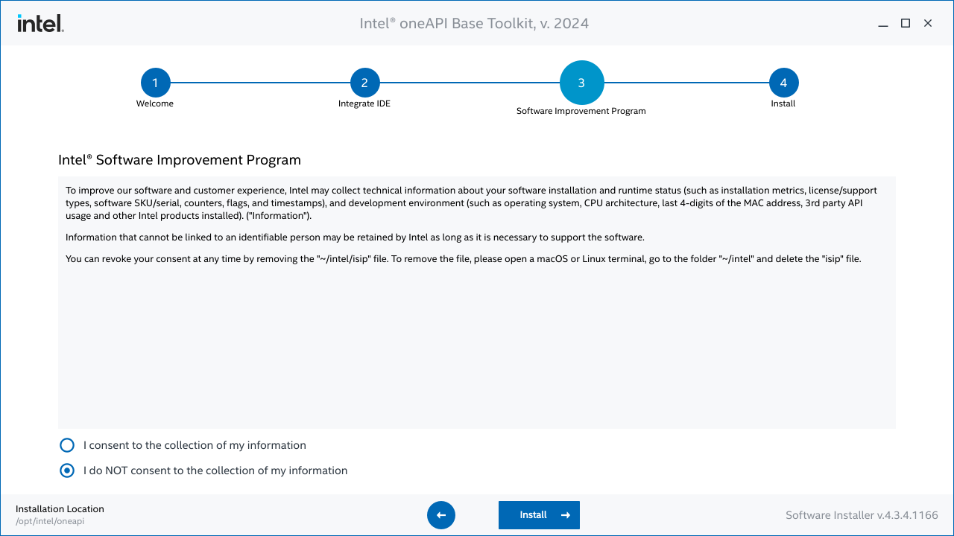选择I do NOT consent to the collection of my information

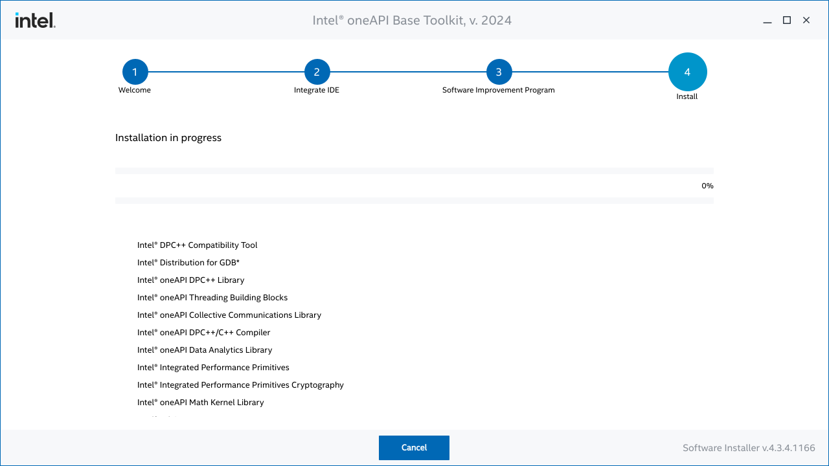

完成之后按ctrl+alt+T打开命令行，输入

gedit ~/.bashrc

在.bashrc文件中，加入下面这行命令

source /opt/intel/oneapi/setvars.sh

关闭命令行重新打开，输入icpx –version，若显示版本信息，如

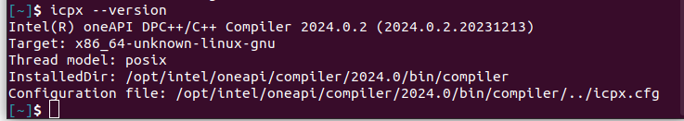则说明安装成功

**2 安装gnugsl**

下载: https://mirror.ibcp.fr/pub/gnu/gsl/gsl-latest.tar.gz

下载解压后进入文件夹，打开terminal，输入

1 ./configure

2 make 编译

3 make check 测试

4 sudo make install 安装

5 sudo make installcheck 安装后再次检查

**3 安装netcdf**

打开terminal，输入

sudo apt-get install libnetcdf-dev

sudo apt-get install libnetcdf-c++4-dev

**4 安装GMT用于绘图**

安装步骤: https://docs.gmt-china.org/6.2/install/ubuntu-debian/

**5 安装python (主要是用来画图)**

下载地址: <https://repo.anaconda.com/miniconda/Miniconda3-latest-Linux-x86_64.sh>

下载后，在文件所在目录打开terminal，输入

bash ./Miniconda3-latest-Linux-x86_64.sh

然后按enter或者ctrl+f向下滑动用户协议，所有要选择yes/no的地方都输入yes回车。

然后重新打开命令行，安装numpy, scipy, matplotlib这几个包:

conda install numpy

conda install scipy

conda install matplotlib